МИНИСТЕРСТВО ОБРАЗОВАНИЯ И НАУКИ РОССИЙСКОЙ ФЕДЕРАЦИИ
федеральное государственное бюджетное образовательное учреждение высшего образования «Алтайский государственный университет»
Колледж Алтайского государственного университета

МЕТОДИЧЕСКИЕ РЕКОМЕНДАЦИИ
по изучению порфессионального модуля ПМ. 03
«Сопровождение договоров страхования (определение страховой стоимости и премии)»

Уровень основной образовательной программы базовый
Специальность 38.02.02 «Страховое дело (по отраслям)»
Форма обучения очная
Срок освоения ППССЗ 1 г. 10 мес.
Отделение Экономики и информационных технологий

Барнаул 2017
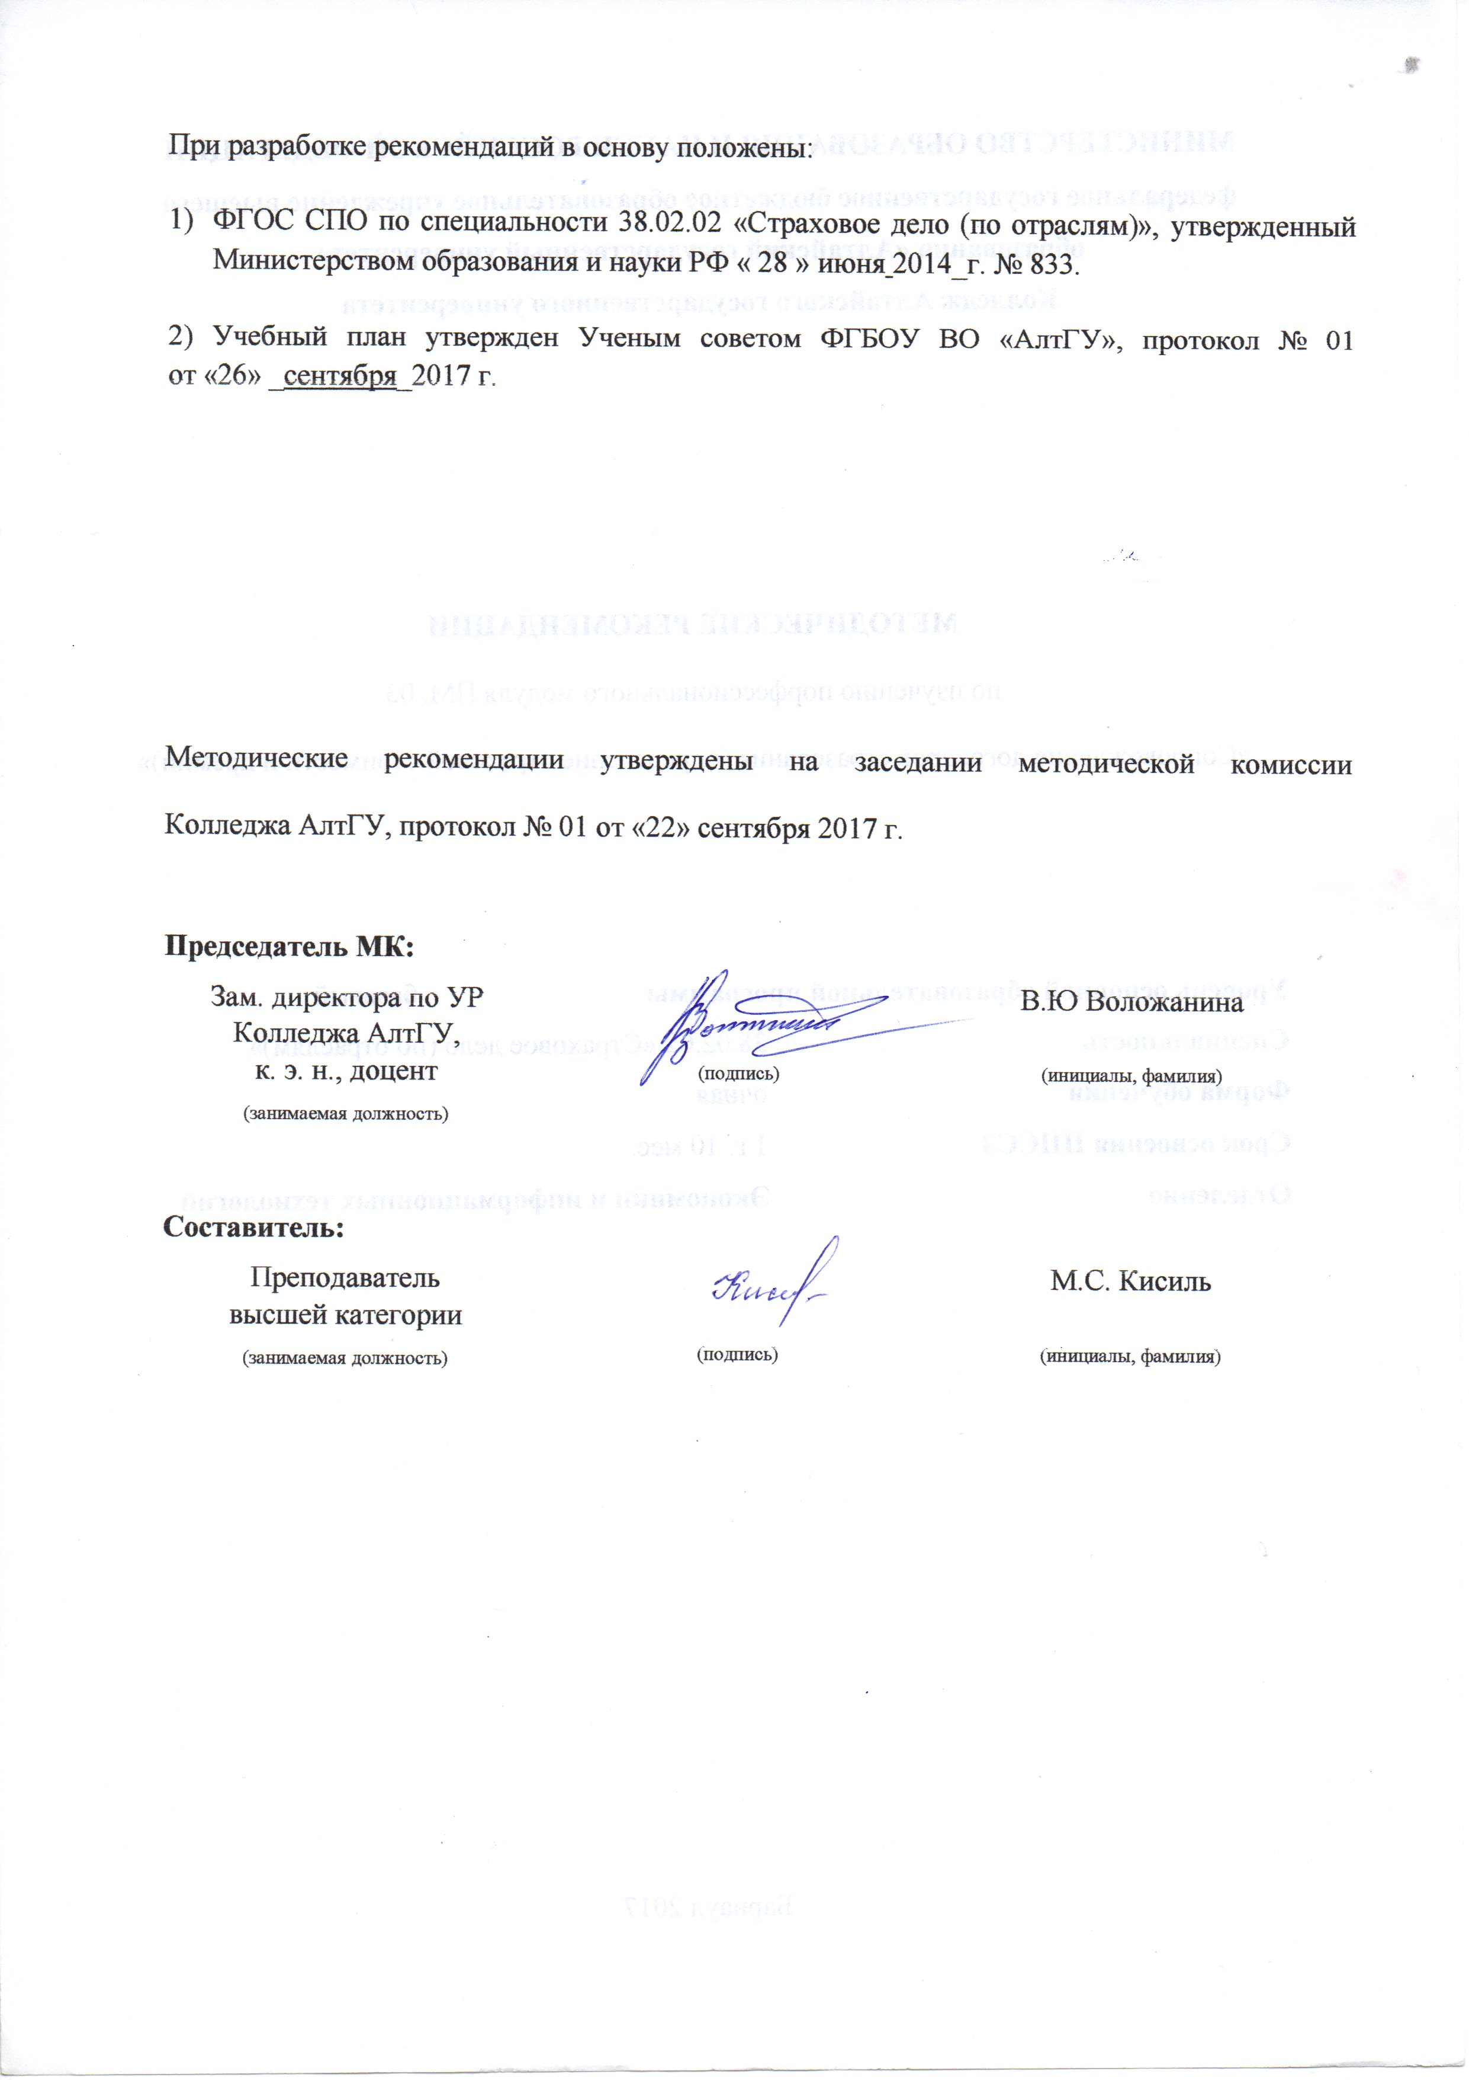

1 ЦЕЛИ И ЗАДАЧИ ПМ 03 «Сопровождение договоров страхования (определение страховой стоимости и премии)»
В результате освоения профессионального модуля обучающийся должен иметь практический опыт: - сопровождения договоров страхования.
В результате изучения профессионального модуля студент должен знать:
- типовые формы договоров страхования и страховых полисов;
- систему кодификации и нумерации, порядок работы с общероссийскими классификаторами;
- порядок согласования проектов договоров с андеррайтерами и юристами и порядок передачи договоров продавцам;
- способы контроля за передачей договоров продавцами клиентам;
- виды и специфику специализированного программного обеспечения;
- способы учета договоров страхования;
- учет поступлений страховых премий и выплат страхового возмещения;
- порядок персонифицированного учета расчетов со страхователями (лицевые счета страхователей в электронном и бумажном виде);
- порядок контроля сроков действия договоров;
- состав страховой отчетности;
- порядок оформления страховой отчетности;
- научные подходы к анализу заключенных договоров страхования;
- порядок расчета и управления убыточностью, способы управления убыточностью «на входе»;
- возможные причины невыполнения плана и способы стимулирования для его выполнения;
- возможные причины отказа страхователя от перезаключения и продления договоров страхования;
уметь:
- подготавливать типовые договоры страхования;
- вести систему кодификации и нумерации договоров страхования;
- согласовывать проекты договоров страхования с андеррайтерами и юристами;
- осуществлять передачу полностью оформленных договоров страхования продавцам для передачи клиентам;
- осуществлять ввод данных «слепым» десятипальцевым методом с высокой скоростью печати;
- специализированное программное обеспечение для решение профессиональных задач;
- осуществлять быстрый и точный ввод договоров в базу данных;
- проверять существующую базу данных для исключения случаев страхового мошенничества;
- осуществлять хранение всех действующих договоров страхования в электронном и бумажном виде;
- осуществлять передачу истекших договоров страхования для хранения в архив;
- контролировать сроки действия договоров и напоминать продавцам о необходимости их перезаключения на новый срок;
- выявлять причины отказа страхователя от перезаключения договора страхования;
- вести страховую отчетность;
- анализировать заключенные договоры страхования;
- рассчитывать аналитические показатели продаж страховой компании;
- на основе проведенного анализа предлагать решения по управлению убыточностью «на входе»;
- проводить анализ причин невыполнения плана продаж и качественный анализ отказов от перезаключения и продления договоров страхования;
- проводить экспертную оценку риска при различных видах страхования;
В результате освоения профессионального модуля обучающийся должен обладать общими и профессиональными компетенциями:
ОК 1Понимать сущность и социальную значимость своей будущей профессии, проявлять к ней устойчивый интерес.
ОК 2 Организовывать собственную деятельность, выбирать типовые методы и способы выполнения профессиональных задач, оценивать их эффективность и качество.
ОК 3 Принимать решения в стандартных и нестандартных ситуациях и нести за них ответственность.
ОК 4 Осуществлять поиск и использование информации, необходимой для эффективного выполнения профессиональных задач, профессионального и личностного развития.
ОК 5 Использовать информационно-коммуникационные технологии в профессиональной деятельности.
ОК 6 Работать в коллективе и команде, эффективно общаться с коллегами, руководством, потребителями.
ОК 7 Брать на себя ответственность за работу членов команды (подчиненных), результат выполнения заданий.
ОК 8 Самостоятельно определять задачи профессионального и личностного развития, заниматься самообразованием, осознанно планировать повышение квалификации.
ОК9 Ориентироваться в условиях частой смены технологий в профессиональной деятельности.
ПК 3.1 Документально оформлять страховые операции.
ПК 3.2 Вести учет страховых договоров.
ПК 3.3 Анализировать основные показатели продаж страховой организации.
.
2 ТЕМАТИЧЕСКИЙ ПЛАН ВНЕАУДИТОРНОЙ САМОСТОЯТЕЛЬНОЙ РАБОТЫ ОБУЧАЮЩИХСЯ ПО ПМ 03 «СОПРОВОЖДЕНИЕ ДОГОВОРОВ СТРАХОВАНИЯ(ОПРЕДЕЛЕНИЕ СТРАХОВОЙ СТОИМОСТИ И ПРЕМИИ)
(МДК. 03.01 Документальное и программное обеспечение страховых операций, МДК. 03.02 Учет страховых договоров и анализ показателей продаж,
ПП. 03.01 Производственная практика)

№ п/п | Наименование разделов и тем | Объем часов | Содержание самостоятельной работы обучающихся
 | МДК 03.01 Документальное и программное обеспечение страховых операций (по отраслям) | 16
1 | Тема 1 Договоры имущественного страхования физических лиц | 4 | Написание рефератов на темы: «Страхование домашних животных», «Особенности страхования драгоценностей» и др.;  -Составление конспекта правила и особенности страхования морских и воздушных судов»;  - Подготовка к практическим занятиям;  - Решение задач по определению сумм страховых премий.
2 | Тема 2 Договоры имущественного страхования юридических лиц | 4 | -Составление конспекта классификация рисков, подлежащих страхованию в предпринимательской деятельности;  - Подготовка к практическим занятиям;  -Написание реферата на тему: «Значение экологического страхования для решения проблемы загрязнения окружающей среды»;  -Проработка конспектов занятий, учебной литературы.
3 | Тема 3 Договоры личного страхования | 4 | - Написание реферата на тему: «Добровольное пенсионное страхование»;  -Составление конспекта по вопросу защита прав потребителей страховой услуги;  - Подготовка к практическим занятиям.
4 | Тема 4 Договоры страхования ответственности | 2 | - Изучить правила страхования ОСАГО;  - Составить конспект по вопросу правила страхования в рамках международной системы страхования гражданской ответственности владельцев транспортных средств «Зеленая карта».
5 | Тема 5 Договоры перестрахования | 2 | -Решение задач по теме перестрахование;  -Подготовка рефератов на тему: «Место перестрахования в мировом страховом бизнесе»
 | МДК 03.02 Учет страховых договоров и анализ показателей продаж (по отраслям) | 27
1 | Тема 1 Порядок ввода договоров в базу данных, проверка существующих договоров страхования в электронном и бумажном виде | 4 | - Подготовка конспекта должностные обязанности страхового агента.  - Выполнение индивидуальных заданий;  - Подготовка к практическим занятиям;  - Проработка конспекта занятий и учебной литературы.
2 | Тема 2 Контроль сроков действия договоров | 5 | -Составление конспекта методика страхового аудита;  - Написание реферата на тему : «Аудит в страховой компании»;  -Подготовка к практическим занятиям.
3 | Тема 3 Ведение страховой отчетности | 6 | - Написание реферата на тему: «База данных страховой компании»;  - Подготовка конспекта по вопросу: Правила хранения бланков строгой отчетности;  - Проработка конспекта занятий и учебной литературы.
4 | Тема 4 Анализ заключенных договоров страхования и предложения по управлению убыточностью «на входе» | 6 | - Составление графиков: показателей роста и прироста страховых взносов; продажи страховых полисов;  - Выполнение творческо- исследовательских работ на тему: «Анализ конкурентоспособности страховой компании (на примере…)»
5 | Тема .5 Анализ причин невыполнения плана продаж и качественный анализ отказов от перезаключения и продления договоров страхования | 6 | - Написание реферата на тему : «Анализ портфеля страховой компании»;  - Подготовка к практическим занятиям;  - Выполнение индивидуальных заданий по теме.
 | Всего: | 43

3 ОБЩИЕ РЕКОМЕНДАЦИИ ПО ИЗУЧЕНИЮ ПРОФЕССИОНАЛЬНОГО МОДУЛЯ «СОПРОВОЖДЕНИЕ ДОГОВОРОВ СТРАХОВАНИЯ (ОПРЕДЕЛЕНИЕ СТРАХОВОЙ СТОИМОСТИ И ПРЕМИИ)»
Для успешного овладения профессиональным модулем необходимо выполнять следующие требования:
- посещать все лекционные и практические занятия
- все рассматриваемые на лекциях и практических занятиях темы и вопросы обязательно фиксировать в тетради;
- обязательно выполнять все домашние задания, получаемые на лекциях или практических занятиях;
- в случаях пропуска занятий по каким-либо причинам, необходимо обязательно самостоятельно изучать соответствующий материал
При изучении профессионального модуля обучающимся рекомендуется пользоваться лекциями по междисциплинарным курсам «Документальное и программное обеспечение страховых операций (по отраслям)», «Учет страховых договоров и анализ показателей продаж (по отраслям), учебниками и учебными пособиями; федеральными законнами, периодическими изданиями.. Рекомендуемый перечень литературы приведен в рабочей программе ПМ 03 «Сопровождение договоров страхования( определение страховой стоимости и премии)».
Запись лекции одна из основных форм активной работы студентов, требующая навыков и умения кратко, схематично, последовательно и логично фиксировать основные положения, выводы, обобщения, формулировки.
ПОДГОТОВКА К ПРАКТИЧЕСКИМ ЗАНЯТИЯМ
В ходе подготовки к практическим занятиям необходимо изучить основную литературу, ознакомиться с дополнительной литературой, новыми публикациями в периодических изданиях: журналах, газетах и т.д. Дорабатывать свой конспект лекции, делая в нем соответствующие записи из литературы, рекомендованной преподавателем и предусмотренной учебной программой. Подготовить тезисы для выступлений по всем учебным вопросам, выносимым на практическое занятие
При подготовке к практическому занятию по ПМ 03 «Сопровождение договоров страхования (определение страховой стоимости и премии)» следует:
- внимательно изучить задание, определить круг вопросов;
- определить список необходимой литературы и источников, используя список, предложенный в рабочей программе ПМ03;
- изучить рекомендованную литературу. Особое внимание необходимо обратить на содержание основных положений и выводов, объяснение явлений и фактов.
В процессе этой работы необходимо понять и запомнить основные по- ложения рассматриваемого материала, примеры, поясняющие его, а также разобраться в иллюстративном материале.
Заканчивать подготовку следует составлением плана и конспекта по изучаемому материалу (вопросу). План позволяет составить концентрированное, сжатое представление по изучаемым вопросам. Конспект составляется в свободной форме.
РАБОТА С НАУЧНОЙ ЛИТЕРАТУРОЙ
Грамотная работа с научной литературой, предполагает соблюдение ряда правил:
- Ознакомление с оглавлением, содержанием предисловия или введения.
- Чтение текста
- Выяснение незнакомых слов, терминов, выражений, неизвестных имен, названий.
Научная методика работы с литературой предусматривает также ведение записи прочитанного. Это позволяет привести в систему знания, полученные при чтении, сосредоточить внимание на главных положениях, зафиксировать, закрепить их в памяти, а при необходимости вновь обратиться к ним.
Методические рекомендации по составлению конспекта
Конспект - сложный способ изложения содержания книги или статьи в логической последовательности.
Внимательно прочитайте текст. Уточните в справочной литературе непонятные слова. При записи не забудьте вынести справочные данные на поля конспекта. Выделите главное, составьте план, представляющий собой перечень заголовков, подзаголовков, вопросов, последовательно раскрываемых затем в конспекте.
Законспектируйте материал, четко следуя пунктам плана. При конспектировании старайтесь выразить мысль своими словами. Записи следует вести четко, ясно.
При оформлении конспекта необходимо стремиться к емкости каждого предложения. Мысли автора книги следует излагать кратко, заботясь о стиле и выразительности написанного.
Методические рекомендации по составлению опорного конспекта
Опорный конспект- вид внеаудиторной самостоятельной работы студента по созданию краткой информационной структуры, обобщающей и отражающей суть материала лекции, темы учебника.
Опорный конспект – это наилучшая форма подготовки к ответу на вопросы.
Основная цель опорного конспекта – облегчить запоминание.
Этапы составления опорного конспекта:
- изучить материалы темы, выбрать главное и второстепенное;
- установить логическую связь между элементами темы;
- представить характеристику элементов в краткой форме;
- выбрать опорные сигналы для акцентирования главной информации и отобразить в структуре работы.
Методические рекомендации по подготовке информационного сообщения
Это вид внеаудиторной самостоятельной работы по подготовке небольшого по объему устного сообщения для озвучивания на практическом занятии. Сообщаемая информация носит характер уточнения или обобщения, несет новизну, отражает современный взгляд по определенным проблемам.
Сообщение отличается от докладов и рефератов не только объемом информации, но и ее характером – сообщения дополняют изучаемый вопрос фактическими или статистическими материалами.
Возможно письменное оформление задания, оно может включать элементы наглядности (иллюстрации, демонстрацию).
Регламент времени на озвучивание сообщения – до 5 мин.
Этапы подготовки сообщения:
- собрать и изучить литературу по теме;
- составить план или графическую структуру сообщения;
- выделить основные понятия;
- ввести в текст дополнительные данные, характеризующие объект изучения;
- оформить текст письменно (если требуется);
Критерии оценки:
- актуальность темы;
- соответствие содержания теме;
- глубина проработки материала;
- грамотность и полнота использования источников.
Методические рекомендации по написанию реферата
Реферат–вид самостоятельной работы студента, содержащий информацию, дополняющую и развивающую основную тему, изучаемую на аудиторных занятиях.
Ведущее место занимают темы, представляющие профессиональный интерес, несущие элемент новизны.
Реферат может включать обзор нескольких источников и служить основой для доклада на определенную тему на семинарах, конференциях.
Регламент озвучивания реферата – 7-10 мин.
Этапы подготовки реферата:
- Определить идею и задачу реферата.
- Ясно и четко сформулировать тему или проблему. Она не должна быть слишком общей.
- Найти нужную литературу по выбранной теме.
- Составить перечень литературы, которая обязательно должна быть прочитана.
Только после предварительной подготовки следует приступать к написанию реферата. Прежде всего, составить план, выделить в нем части:
- введение – значение проблемы, ее актуальность;
- текстовое изложение материала с необходимыми ссылками на источники, использованные автором
- заключение
- список использованной литературы
Методические рекомендации по сотавлению таблиц
Таблица - вид самостоятельной работы студента по систематизации объемной информации, которая сводится (обобщается) в рамки таблицы
Этапы составления таблицы:
- изучить информацию по теме;
- выбрать оптимальную форму таблицы;
- информацию представить в сжатом виде
- заполнить основные графы таблицы
Критерии оценки:
- соответствие содержания теме;
- логичность структуры таблицы;
- правильный отбор информации;
- наличие обобщающего (систематизирующего, структурирующего, сравнительного) характера изложения информации;
- соответствие оформления требованиям;
- работа сдана в срок.
Методические рекомендации по созданию презентаций
Презентация - вид самостоятельной работы студентов по созданию наглядных информационных пособий, выполненных с помощью мультимедийной компьютерной программы PowerPoint.
Этот вид работы требует координации навыков студента по сбору, систематизации, переработке информации, оформления ее в виде подборки материалов, кратко отражающих основные вопросы изучаемой темы, в электронном виде.
Материалы-презентации готовятся студентом в виде слайдов с использованием программы Microsoft PowerPoint.
Презентация должна содержать не менее 15 многослойных слайдов с использованием возможностей анимации и различного оформления. Приветствуется наличие в презентации звукового сопровождения (комментариев) и реальных примеров (картинок).
После проведения демонстрации слайдов презентации студент должен дать личную оценку социальной значимости изученной проблемной ситуации и ответить на заданные вопросы.
Этапы подготовки презентации:
- изучить материалы темы, выделяя главное и второстепенное;
- установить логическую связь между элементами темы;
- представить характеристику элементов в краткой форме;
- выбрать опорные сигналы для акцентирования главной информации и отобразить в структуре работы;
- оформить работу и предоставить к установленному сроку.
Критерии оценки:
- соответствие содержания теме;
- правильная структурированность информации;
- наличие логической связи изложенной информации;
- эстетичность и соответствие требованиям оформления;
- работа представлена в срок
ПОДГОТОВКА К КОНТРОЛЬНЫМ РАБОТАМ
Контрольная работа - вид учебной и научно-исследовательской работы, отражающая знания, навыки и умения студента, полученные в ходе освоения дисциплины.
Цель контрольной работы- закрепление и углубление теоретических знаний по междисциплинарным курсам, овладение студентами методикой решения задач, в области страховой деятельности.
Этапы подготовки:
- Внимательно прочитайте материал по конспекту, составленному на учебном занятии.
- Прочитайте тот же материал по учебнику, учебному пособию.
- Постарайтесь разобраться с непонятным, в частности новыми терминами.
- Ответьте на контрольные вопросы для самопроверки, имеющиеся в учебнике или предложенные в данных методических указаниях.
- Кратко перескажите содержание изученного материала «своими словами».
- Выучите определения основных понятий, законов.
Критерии оценки:
- правильность ответов на вопросы;
- полнота и лаконичность ответа;
- способность правильно квалифицировать факты и обстоятельства,
- логика и аргументированность изложения.
- ПОРЯДОК ОРГАНИЗАЦИИ САМОСТОЯТЕЛЬНОЙ РАБОТЫ СТУДЕНТОВ
Целью самостоятельной работы студентов является: овладение практическими знаниями, профессиональными умениями и навыками деятельности по специальности, опытом творческой, исследовательской деятельности.
Самостоятельная работа студентов способствует развитию самостоятельности, ответственности и организованности, творческого подхода к решению проблем учебного и профессионального уровня.
Самостоятельная работа студентов по дисциплине «Страховое дело» предполагает:
- самостоятельный поиск ответов и необходимой информации по предложенным вопросам;
- выполнение заданий для самостоятельной работы;
- изучение теоретического и лекционного материала, а также основной и дополнительной литературы при подготовке к практическим занятиям, написании докладов;
- подготовка к контрольным работам по темам, предусмотренным программой дисциплины;
- выполнение индивидуальных заданий по отдельным темам дисциплины
Этапы самостоятельной работы студентов:
- поиск в литературе и изучение теоретического материала на предложенные преподавателем темы и вопросы;
- осмысление полученной информации из основной и дополнительной литературы;
- освоение терминов и понятий;
- составление плана ответа на каждый вопрос

